# 校园报修维修人员

（相应维修责任科室） 使用手册

1. 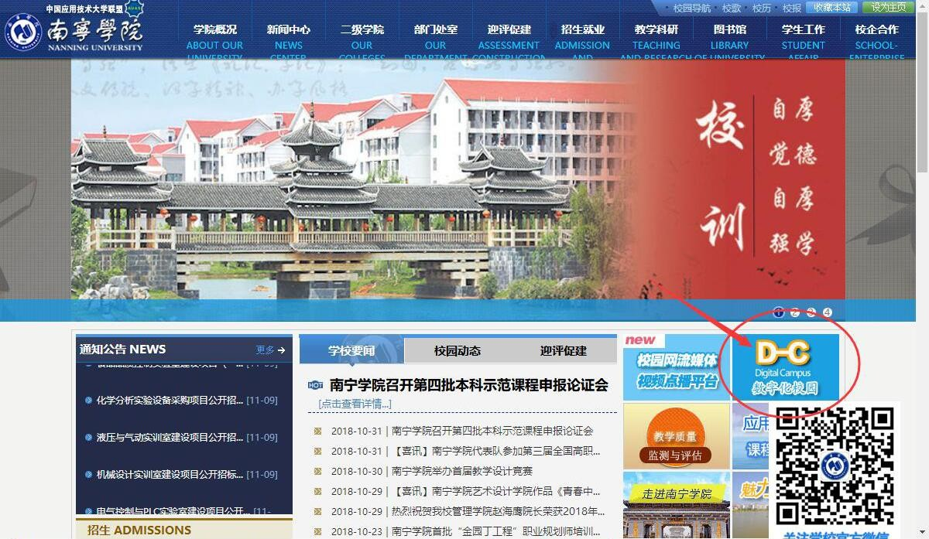如图所示，在南宁学院官网点击进入“南宁学院网络信息中心-数字校园门户”。注意：浏览器最好使用【谷歌浏览器】或者【360 极速模式】
2. 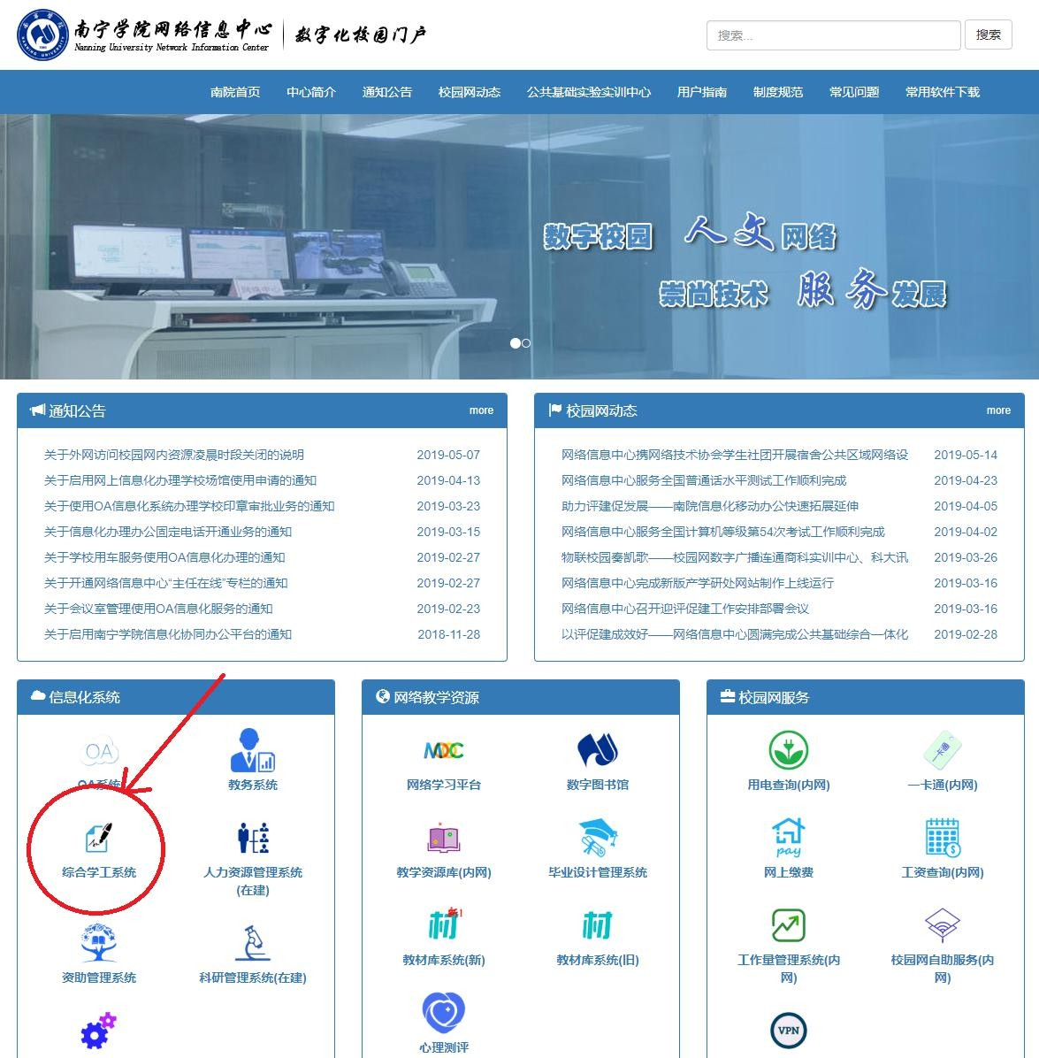点击【综合学工系统】进入【南宁学院网上办事服务大厅】。
3. 登陆系统，账号为教工号（或手机号），默认密码为手机号后六位。注意：如提示密码错误或忘记密码，请联系网络中心进行重置
4. 登陆后按照图片进行操作，进入校园报修服务

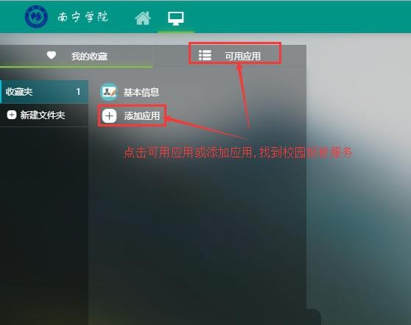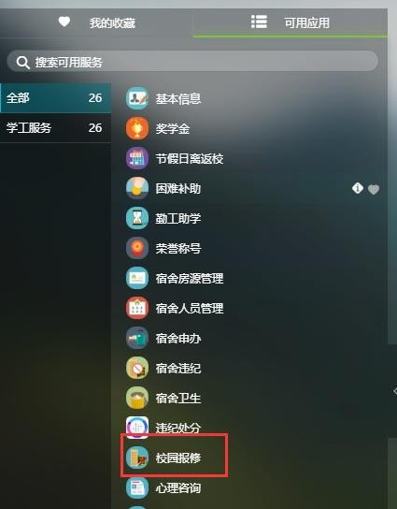

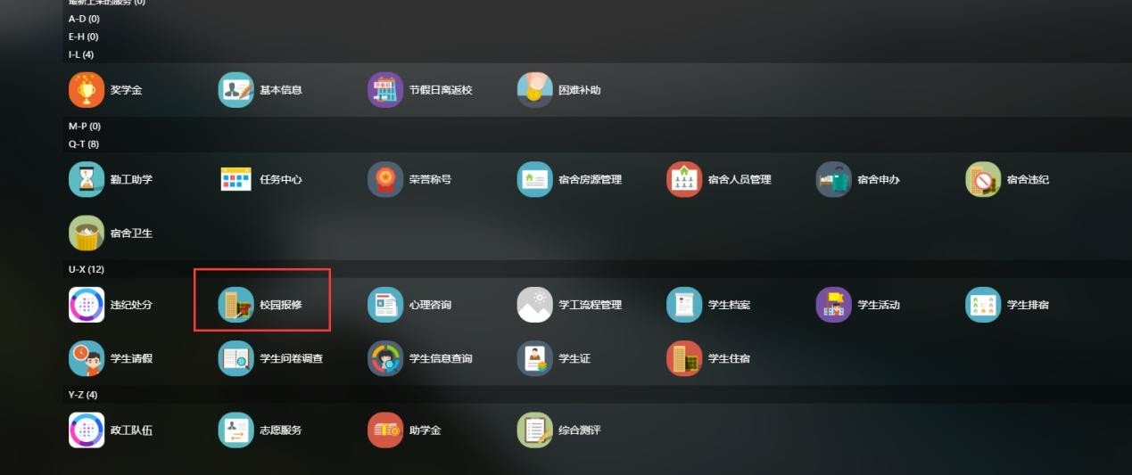

1. 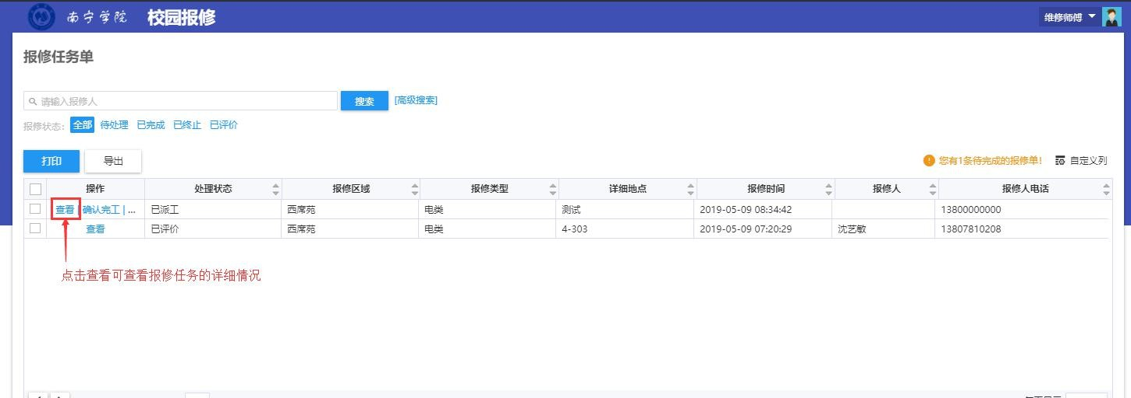点击报修任务条目的查看按钮可查看报修任务详细信息。
2. 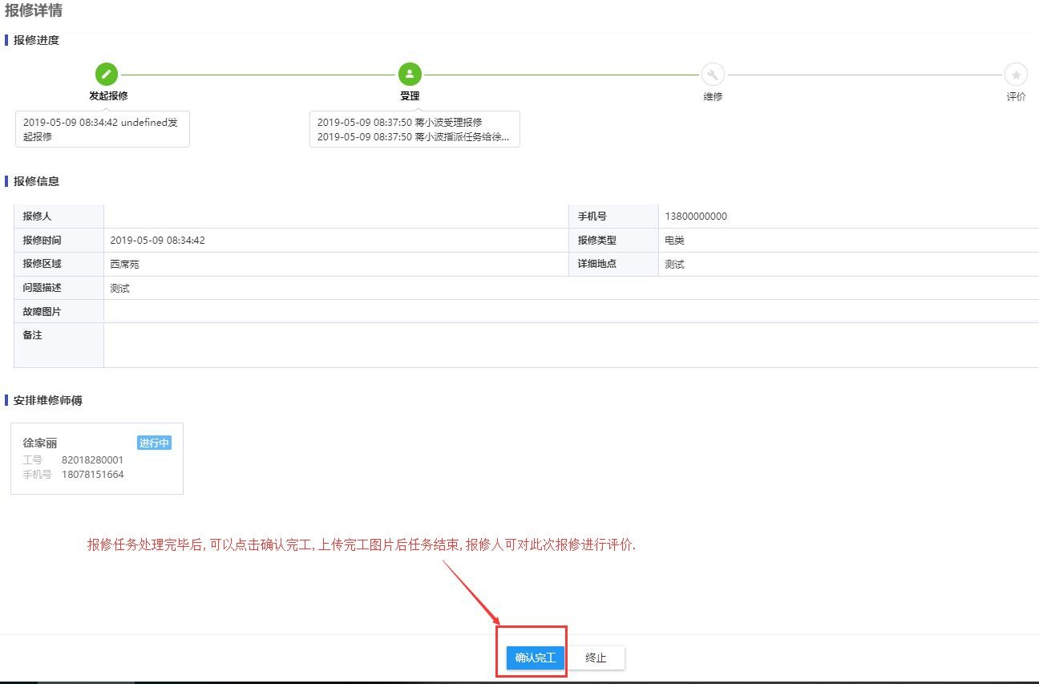维修任务完成后可以点击确认完工按钮，上传完工图片附件，任务结束

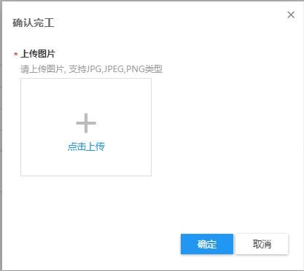

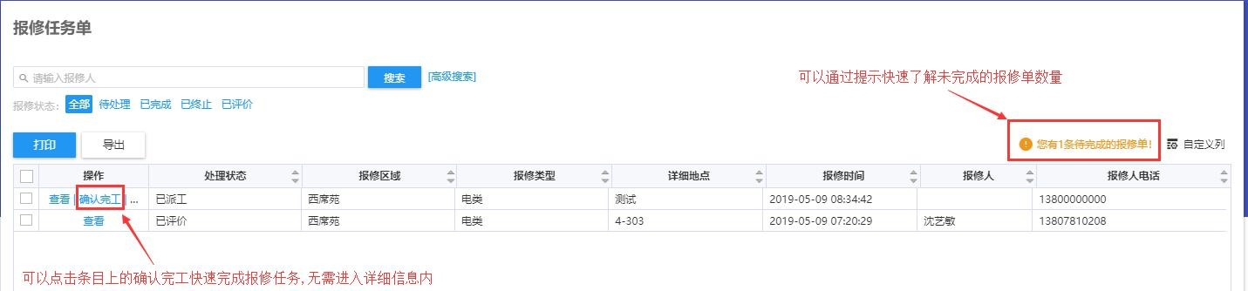

==========文档结束